DERS PLANI

BÖLÜM I
Dersin adı |  |  |  | Fen Bilimleri TARİH: 6.HAFTA: ……………………………………
Sınıf |  |  |  | 5
Ünitenin Adı/No |  |  |  | Dünya ve Evren
Konu |  |  |  | F.5.1.4. Güneş, Dünya ve Ay
Önerilen Süre |  |  |  | 4 Ders Saati
BÖLÜM II
Öğrenci Kazanımları /Hedef ve Davranışlar |  |  |  | 1. ÜNİTE  F.5.1.4.1. Güneş, Dünya ve Ay’ın birbirlerine göre hareketlerini temsil eden bir model hazırlar.
Ünite Kavramları ve Sembolleri/Davranış Örüntüsü |  |  |  | Güneş, Dünya ve Ay’ın birbirlerine göre hareketleri
Güvenlik Önlemleri (Varsa):
Öğretme-Öğrenme-Yöntem ve Teknikleri |  |  |  | Soru-Cevap, Buluş, Araştırma, Gösteri, İnceleme, Deney
Kullanılan Eğitim Teknolojileri-Araç, Gereçler ve Kaynakça |  |  |  | Ders Kitabı, EBA
Açıklamalar |  |  |  | a. Ay’ın Dünya etrafında dolanma yönü belirtilir.  b. Dünya’nın Güneş etrafındaki dolanma yönü belirtilir.
Etkinlikler |  |  |  | Küçük oyuncak toplar ya da buruşturulmuş kağıtlardan yapılan toplar kullanılarak Dünya, Güneş ve Ay modellenebilir ve Ay ve Dünya’nın dolanma yönleri bu model üzerinde temsili olarak gösterilebilir.
Özet |  |  |  | Güneş, Dünya ve Ay:  Güneş’in Hareketleri: Güneş kendi ekseni etrafında saat yönünün tersine doğru dönme hareketi yapar.  Dünya’nın Hareketleri: Kendi ekseni etrafında saat yönünün tersine dönme hareketi yapar. Bu hareketi 24 saat sürer. Güneş’in etrafında saat yönünün tersine dolanma hareketi yapar. Bu hareketi 365 gün 6 saat sürer.  NOT: Gün içinde Güneş’in sürekli farklı konumlarda görünmesinin nedeni Dünya’nın kendi ekseni etrafında dönme hareketidir.  Ay’ın Hareketleri: Kendi ekseni etrafında saat yönünün tersine dönme hareketi yapar. Bu hareketi 27 gün sürer. Dünya’nın etrafında saat yönünün tersine dolanma hareketi yapar. Bu hareketi 27 gün sürer. Dünya ile birlikte Güneş’in etrafında saat yönünün tersine dolanma hareketi yapar. Bu hareketi 365 gün 6 saat sürer.  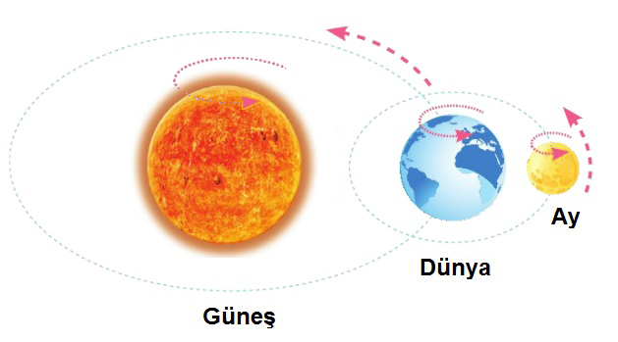
 | BÖLÜMIII
Ölçme-Değerlendirme
Dersin Diğer Derslerle İlişkisi |  |  |  | Coğrafya dersi ile ilişkili bir konu olduğu için gerekli görülen yerlrde öğretmen bir coğrafya öğretmeni ile fikir alışverişi yapabilir.
BÖLÜM IV
Planın Uygulanmasına İlişkin Açıklamalar | Planın uyguanması sırasında yaşanabilecek aksaklıkların giderilmesi için önceden tedbirler alınmalı, bölgesel farklılıklara göre plan esnetilmelidir.

FEN BİLİMLERİ ÖĞRETMENİ OKUL MÜDÜRÜ

